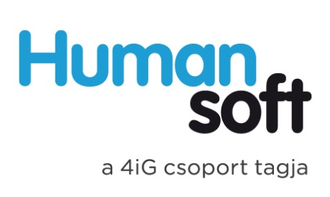

Érdekel az IT szolgáltatási terület? Szeretnél az ügyfeleink, munkatársaink, IT felhasználók támogatásával foglalkozni? Lelkes vagy és hosszú távú terveid vannak? Csatlakozz hozzánk!

Dinamikus, szakmai kihívásokra kész

ERP alkalmazás üzemeltető rendszermérnök
munkatársat keresünk.

A feladatok, amelyek Rád várnak:
- Microsoft platformon futó üzleti alkalmazások, illetve MS SQL 2008/2014 adatbázis környezet üzemeltetése, támogatása a HUMANsoft Kft. ügyfelénél
- alkalmazás bevezetés projektek specifikálásában való részvétel
- projektek üzemeltetés oldali felügyelete, koordinálása

Téged keresünk ha:
- műszaki végzettséged van
- mély MS SQL üzemeltetői tapasztalattal bírsz, lekérdezésekben, tárolt eljárások írásában otthonosan mozogsz
- Microsoft Dynamics AX üzemeltetési tapasztalatod van
- jól beszélsz angolul

Szuper, ha rendelkezel még:
- BizTalk üzemeltetési tapasztalattal
- IT Infrastruktúra ismeretekkel
- MCSE, MCDBA vagy MCITP minősítéssel

Amit cserébe mi kínálunk Neked:
- folyamatos szakmai támogatást és képzési lehetőségeket
- ingyenes nyelvtanfolyamokon való részvételt
- fejlődési- és karrierlehetőséget
- jó hangulatú, összetartó, dinamikus csapatban való Budapesti munkavégzést

Munkavégzés helye:
Budapest

Jelentkezés az állásra:
Csapó Zsófia –toborzási koordinátor
allas@4ig.hu
1037 Budapest, Montevideo u. 8.
www.4ig.hu
06 1 / 270-7600

